浙江省2011年1月高等教育自学考试
单片机原理及应用试题
课程代码：02358
一、单项选择题(本大题共5小题，每小题2分，共10分)
在每小题列出的四个备选项中只有一个是符合题目要求的，请将其代码填写在题后的括号内。错选、多选或未选均无分。
1.欲访问8051单片机的内部程序存储器，则EA引脚必须为( )
A.高电平 B.低电平
C.高低电平 D.与PC值有关
2.堆栈操作遵循的原则是( )
A.先进后出 B.先进先出
C.后进后出 D.随机
3.各中断源发出的中断请求信号，都会标记在MCS-51单片机系统的___________寄存器中。
( )
A.IE B.TMOD
C.IP D.TCON/SCON
4.在MSC-51单片机程序中用伪指令DB定义的字节数据存放在( )
A.片内RAM B.程序存储器
C.外部RAM D.片内位寻址区
5.MCS-51单片机的串行口是___________工作的。( )
A.单工 B.半双工
C.全双工 D.半双工/全双工
二、填空题(本大题共9小题，每空2分，共20分)
请在每小题的空格中填上正确答案。错填、不填均无分。
6.PC寄存器中的当前值是___________的地址。
7.MCS-51单片机内部RAM中位寻址区位于低128B中的___________~___________地址单元内。
8.若MCS-51单片机使用频率为6MHz的晶振，则一个机器周期为___________μS。
9.在寄存器间接寻址方式中，其“间接”体现在指令中寄存器的内容不是操作数，而是操作数的___________。
10.74LS138是具有3个输入的译码器芯片，其输出作为片选信号时，最多可以管理___________片存储芯片。
11.MCS-51单片机外部中断有___________种中断信号触发方式。
12.在MCS-51中PC和DPTR都用于提供地址，但PC只能为访问___________存储器提供基址地址。
13.要串行口工作为10位异步串行通信方式，工作方式应选为___________。
14.用单片机检测一直流电源的电压值，应增加___________。
三、名词解释（本大题共3小题，每小题3分，共9分）
15.指令系统
16.译码法
17.半双工
四、简答题（本大题共5小题，每小题5分，共25分）
18.MCS-51系列单片机的程序存储器有几个具有特殊功能的单元，各自功能是什么？（写出其中5个）
19.什么是RAM存储器？有什么特点？
20.什么是中断？什么是中断源？
21.8155内部有哪些功能部件？如何寻址这些部件？
22.D/A转换器的作用是什么？主要用于哪些场合？
五、读程序填空（本大题共3小题，每小题5分，共15分）
23.START:MOV B， #100
DIV AB
MOV 25H， A
MOV A，B
MOV B， #10
DIV AB
SWAP A
ADD A，B
MOV 26H，A
RET
(1)该子程序的功能是：___________；
(2)该子程序的出口参数（结果）在___________单元内。（请说明各自的含义）。
24.START: MOV R0， #30H
MOV R1， #0
MOV R2， #0
MOV R7， #50
LOOP： MOV A，R1
ADD A，@R0
MOV R1, A
MOV A, R2
ADDC A, #0
MOV R2,A
INC R0
DJNZ R7,LOOP
RET
(1)该子程序的功能是：___________；
(2)在本程序中,第九行ADDCA,#0的作用是:___________ 。
25.START: MOV R0,#40H
MOV R7,#09H
MOV A,@R0
LOOP: INC R0

CLR C
SUBB A,@R0
JC NEXT
MOV A,@R0
NEXT: DJNZ R7,LOOP
RET
(1)该子程序的功能是：___________；
(2)在本程序中,第五行CLRC的作用是:___________。

六、综合题（本大题共2小题，共21分）
26.利用单片机与DAC接口，产生三角波。试完成下面的接口电路，并填充完成下面的D/A转换程序。设三角波的两个峰值用两个符号常量DATA1和DATA2表示，且DATA1<DATA2（12分）
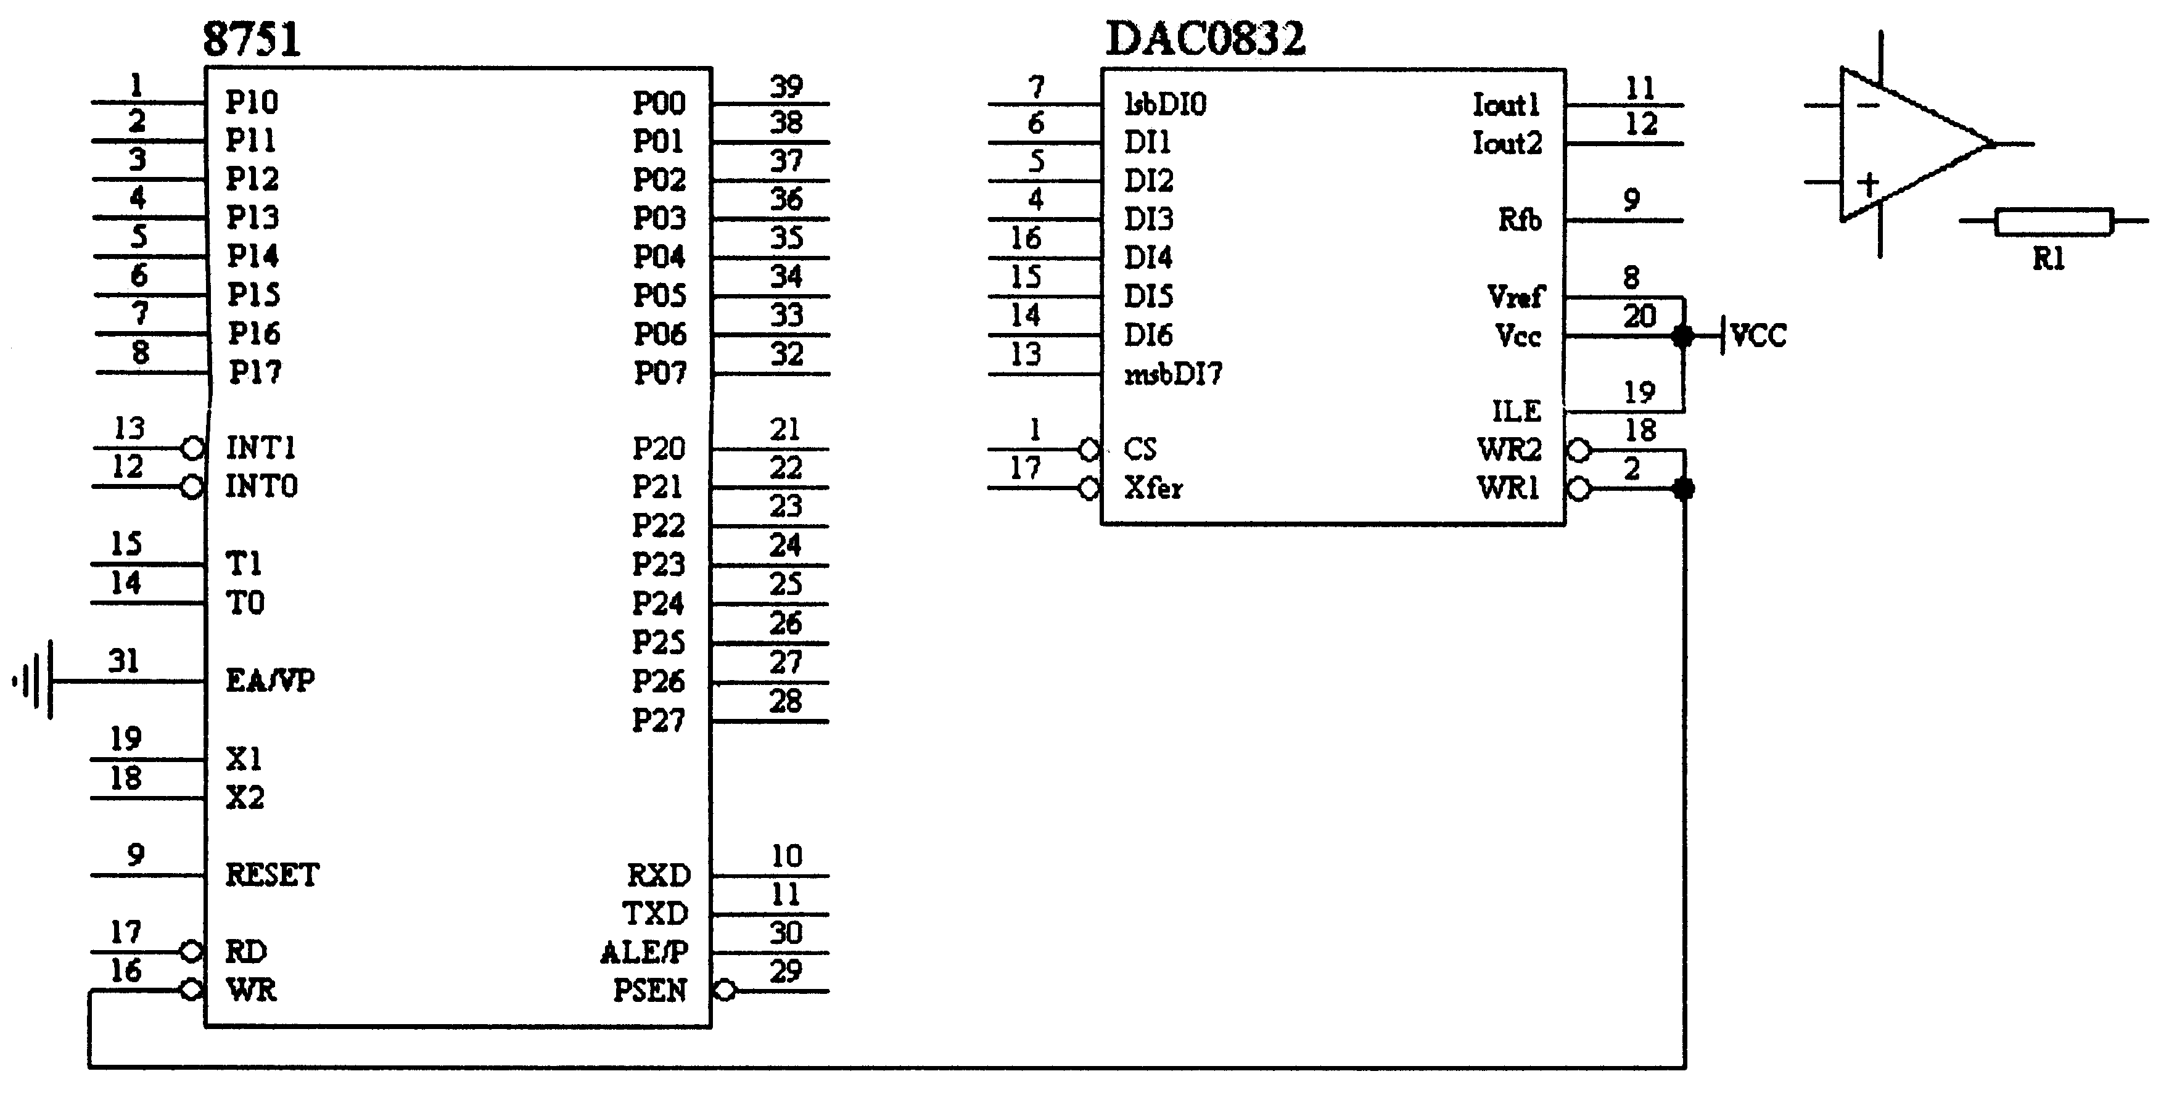
程序：
ORG 0000H
MOV DPTR，#7FFFH ;设置D/A地址
MOV A，#DATA1 ;置初值
LOOP1： ___________ ;输入，D/A转换
INC A ;输出增大
___________ ;未达到最大值则继续增加数字量
LOOP2： ___________ ;输入，D/A转换
DEC A ;输出减小
___________ ;未达到最小值则继续减小数字量
AJMP LOOP1 ;减到最低，循环
END
27.有一传送带送料，其电机用MCS-51的P1.0控制（该位为1时运转，为0时停止）。原料从进料口到料位的时间为20ms，卸料时间为10ms。完成下面程序，使传送带不间断送料。（晶振频率为12MHz）（9分）
MOV IE，#00H
MOV TMOD，#01H
CLR P1.0 ；停机
LOOP： MOV TH0，___________
MOV TL0，___________
SETB P1.0 ；电机运行
SETB TR0 ；启动T0
___________ ；等时间到
CLR TF0
CLR TR0
MOV TH0，___________
MOV TL0，___________
CLR P1.0
SETB TR0
___________ ；等时间到
CLR TF0
CLR TR0
SJMP LOOP

